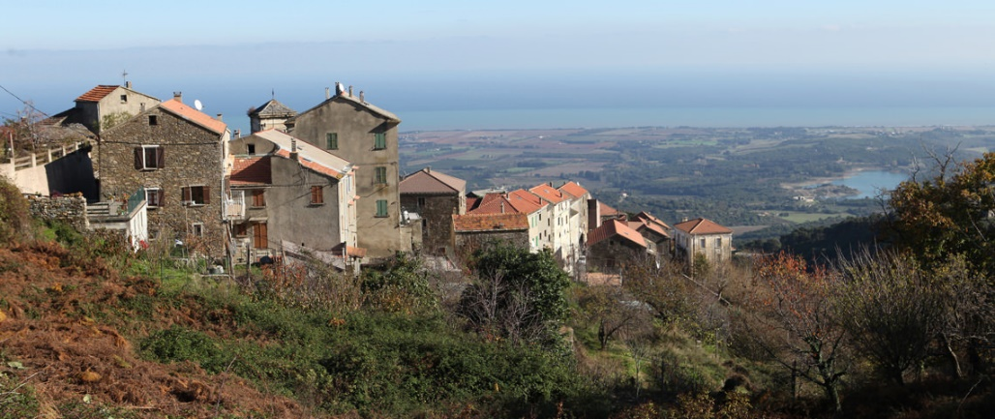Corsica - Canale-di-Verde

* Canale-di-Verde is een van de vele mooie dorpen aan de kustvlakte in het oosten van Corsica.
* Het biedt een goede combinatie van zonnige stranden, rotsachtige bergen en uitgestrekte wijngaarden.

Geschiedenis

* Canale-di-Verde stamt uit de middeleeuwen.
* De bewoners van de kustvlakte trokken toen de bergen in om veilig te zijn voor de aanvallen van piraten.
* Pas na de drooglegging van de moerassen halverwege de 20e eeuw raakte de kustvlakte weer bewoond.
* Veel inwoners van Canale-di-Verde zijn tegenwoordig hier werkzaam in de wijngaarden die het landschap sieren.
* Het strandgedeelte is de laatste jaren ook populair bij toeristen.

Canale-di-Verde bezienswaardigheden

* In en rond Canale-di-Verde is genoeg te doen voor een gevarieerde vakantie. Om je op weg te helpen hebben we hieronder onze aanraders voor je op een rij gezet.
* Het middeleeuwse dorp Canale-di-Verde zelf in de bergen
* De laagvlakte met wijngaarden en akkers, ideaal voor fietstochten
* Een klein stuwmeer omgeven door bossen, goed voor wandelingen
* Flinke bergen met talloze rotspunten, leuk voor klautertochten
* Een uitgestrekt en vooral erg rustig zandstrand
* In de directe omgeving van Canale-di-Verde zijn nog tal van andere leuke plekken om te bezoeken.
* Rijd je naar het noorden, dan kom je uit in de grotere plaats [Cervione](http://www.corsicavakantieinfo.nl/cervione/).
* Naar het westen toe heb je de [Castagniccia](http://www.corsicavakantieinfo.nl/castagniccia/), de streek van Corsica met uitgestrekte kastanjebossen. Rijd je naar het zuiden?
* Dan kom je bij [de Romeinse ruïnes van Aléria](http://www.corsicavakantieinfo.nl/de-ruines-van-aleria/) die ook een bezoek meer dan waard zijn.